02.02.2023 - 9-Б

Всесвітня історія

Вч. Рзаєва Н.О.

**Тема: Практичне заняття. Колоніальна політика на поч. 20 ст.**

**Мета**: на засадах компетентнісного підходу навчити розрізняти на історичній карті колоніальні володіння та сфери впливу колоніальний держав, країни Троїстого союзу та Антанти, характеризувати основні тенденції міжнародних відносин у другій половині 19 – початку 20 ст, пояснювати причини міжнародних криз і збройних конфліктів початку 20 ст.,створення військово-політичних блоків, визначати наслідки боротьби європейських держав за переділ світу, пояснити поняття «військово-політичний союз», «гонка озброєнь», виховувати інтерес до всесвітньої історії та плекати відчуття патріотизму.

**Перегляньте відео:** [**https://youtu.be/LoawzihGf5g**](https://youtu.be/LoawzihGf5g)

**Опрацюйте опорний конспект:**

**Утворення Троїстого союзу й Антанти**

Наприкінці ХІХ — на початку ХХ ст. завершувався поділ світу, що зумовило посилення суперечностей між провідними європейськими країнами. Взаємні претензії європейських держав призвели до утворення ворогуючих військово- політичних союзів (блоків) — Троїстого союзу й Антанти.

До Троїстого союзу ввійшли, підписавши відповідний договір, Німеччина й Австро-Угорщина (1879), а також Італія (1882, розірвала договір у 1915). Кра їною-лідером у цьому «трикутнику» була Німеччина.

Натомість Англія, Франція та Росія для боротьби з Троїстим союзом у 1907 р. завершили утворення Антанти, де провідна роль належала Великій Британії. Антанта була незвичним союзом, адже Британія не мала жодних формальних зобов’язань перед Францією та Росією захищати їх у разі війни з Німеччиною. Антанта існувала на підставі окремих англо-французької (1904) та англо-росій- ської (1907) угод. Угода між Францією та Росією існувала ще з 1891 р. Спільного договору між трьома державами не було до початку Першої світової війни.

**Робота з термінами (запишіть і запам’ятайте):**

**Військово-політичний союз (блок)** - союз або угода держав з метою спільних дій для досягнення політичних, економічних і військових цілей.

**Троїстий союз** - військово-політичний блок Німецької імперії, Австро-Угор- ської імперії та Королівства Італія, який утворився в 1879-1882 рр. і був спрямований проти Французької республіки, Російської імперії та Великої Британії.

**Антанта** (з фр. згода) — військово-політичний союз Великої Британії, Франції та Росії, який сформувався впродовж 1904-1907 рр. для боротьби з Троїстим союзом.

**Гонка озброєнь** - прискорене накопичення запасів зброї та військової техніки; якісне й кількісне суперництво у військовій силі між країнами, які протистоять одна одній.

Англо-французький договір мав на меті врегулювання територіальних суперечок і зміцнення співпраці проти передбачуваної загрози від Німеччини. Велика Британія поширила свій вплив на Єгипет, а Франція — на Марокко.

Що ж до англо-російського договору, то переговори між Великою Британією та Росією розпочалися в 1903 р., і через чотири роки суперництво між державами поступилося взаєморозумінню. Поразка Росії у війні проти Японії заспокоїла Англію щодо російських апетитів на Далекому Сході, а на Балканах, де Англія вже давно протистояла поширенню російського впливу, споруджена німцями стратегічна залізниця Берлін-Багдад, що проходила через Константинополь (нині Стамбул), блокувала наміри Росії контролювати чорноморські протоки Босфор і Дарданелли. Отже, два давні райони, що були «яблуком роз-брату» між Британією та Росією, більше не турбували англійців.

У серпні 1907 р. між Росією та Великою Британією було досягнуто домовленості щодо розподілу інтересів в Афганістані та Персії (сучасний Іран); Тибет передали під управління Китаю.

У результаті утворення Троїстого союзу й Антанти Європою пролягла невидима «лінія ворожнечі» між найбільшими європейськими державами.

**Занотуйте схеми:**

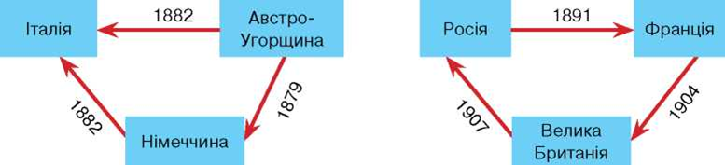

**Початок боротьби за переділ колоніального світу**

Заснування європейськими державами колоній, яке розпочалося в XVI ст. після великих географічних відкриттів, до середини XIX ст. в основному завершилося.

З другої половини XIX ст. колоніалізм став важливою складовою політики провідних держав. Потік фабричних товарів з метрополій перетворював колонії й залежні країни Сходу на ринки сировини й збуту товарів. У цей період у відносинах між Європою та рештою світу відбулися вражаючі зміни. Наймогут- ніші європейські держави зробили останню й найбільш рішучу спробу територіального переділу світу.

У 70-х роках ХІХ ст. розпочалася серйозна боротьба між європейськими державами за володіння колоніями в Африці, і до початку Першої світової війни весь Африканський континент, за винятком християнської Абіссінії (Ефіопії) і Ліберії, був поділений між європейськими державами.

Упродовж останніх 30 років XIX ст. Британська імперія наполовину розширила свою територію, а кількість підданих королеви Вікторії збільшилася на третину. Англія, яка не брала участі у війнах у Європі, стала лідером у колонізації інших народів.

Серйозну конкуренцію Великій Британії з часом становила Німеччина Починаючи з 1890 р. кайзер Вільгельм II активно утверджував Німеччину на Сході та в Африці. Та все ж на початок ХХ ст. Німецька колоніальна імперія була в 3,5 раза менша за Французьку та в 11,5 разів менша за Британську. Росія не втручалася в боротьбу за заморські колонії, оскільки була зайнята освоєнням величезної території від Сибіру до Далекого Сходу. У середині ХІХ ст. почалася агресія країн Заходу проти Китаю. У результаті «опіумних» воєн були укладені нерівноправні договори з Англією, Францією, США й іншими країнами. Фактично на початок ХХ ст. Китай став напівколонією.

Отже, колоніальна система стала явищем світового масштабу, а роль колоній як ринку сировини, дешевої робочої сили, збуту товарів стрімко зростала.

**Міжнародні кризи та збройні конфлікти на початку хх ст.**

Іспано-американська війна 1898 р. за Кубу стала провісником майбутніх серйозніших збройних конфліктів. Початок ХХ ст. позначився погіршенням міжнародних відносин. Через боротьбу за ринки збуту загострилися економічні відносини між Німеччиною й Великою Британією, а також з Росією. Результатом зіткнення інтересів провідних держав у боротьбі за територіальний переділ стала перша марокканська криза 1905 р., спричинена тим, що Німеччина вирішила застерегти Францію, яка шукала союзу з Англією й Росією.

Внутрішня ситуація в Марокко, яка займала вигідне стратегічне положення на півночі Африки біля Гібралтарської протоки, у 1905 р. була нестабільною. Німеччина не мала тут серйозних інтересів, оскільки Марокко належало до сфери інтересів Франції. Згідно з угодою, яку підписала й Німеччина, жодна країна не мала права вживати в Марокко заходів, попередньо не проконсультувавшись з іншими країнами-підписантами. На початку 1905 р. Франція порушила цю домовленість, вимагаючи від марокканського султана контролю над армією й поліцією.

Німеччина вирішила скористатися цим приводом і «поставити на місце» французів, а також ослабити угоду між Францією й Англією. Оскільки Росія ще не отямилася від поразки в російсько-японській війні 1904-1905 рр., Німеччина могла не боятися, що вона втрутиться в марокканські події.

**Занотуйте схему:**

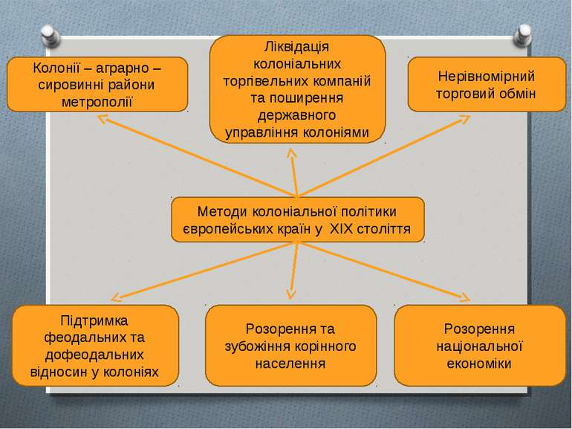

**Домашнє завдання: прочитати пар. 27. Запишіть нові поняття та схеми.**

**Завдання надсилайте на освітню платформу Human, або вайбер 097-880-70-81, або на ел. адресу** [**nataliarzaeva5@gmail.com**](mailto:nataliarzaeva5@gmail.com)